基隆市南榮國小資訊科技運用於學校經營
圖片說明：資訊科技在行政的運用情形－NAS網路硬碟
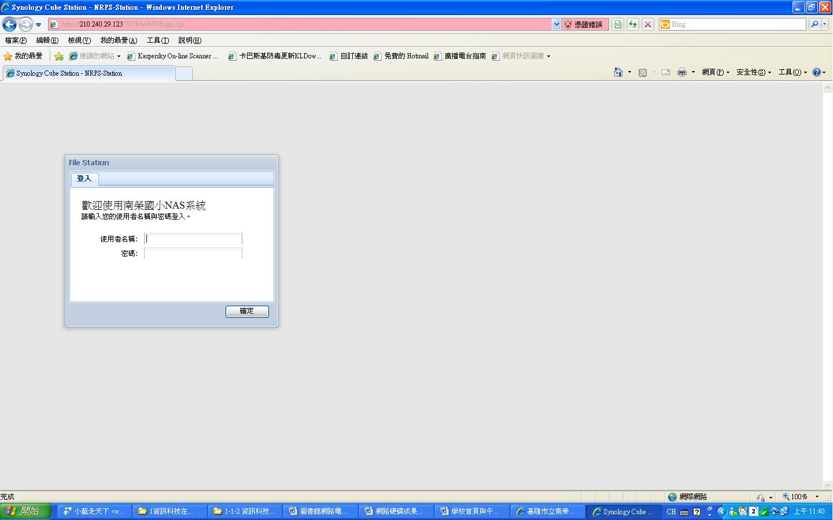
圖片說明：資訊科技在行政的運用情形－辦公室網路硬碟
